Муниципальное бюджетное дошкольное

образовательное учреждение детский сад №47 «Елочка»

г. Улан- Удэ

ПРОЕКТ

«День Народного Единства»

Подготовительная группа №10

воспитатель Цыренова А.М.

2023 г.

**Срок реализации:** *с 30.11.2023 - по 04.11.23.*

**Вид проекта:** *Познавательный, опытно-творческий.*

**Тип проекта**: *Познавательно-творческий.*

**Участники проекта:** *дети группы (подготовительный возраст), воспитатели, родители.*

**Актуальность проблемы:**

*Воспитание патриотических чувств у детей дошкольного возраста – одна из задач нравственного воспитания, включающая в себя воспитание любви к близким людям, к детскому саду, родному городу и родной стране. Работа по данным направлениям имеет огромное значение для развития личности ребёнка. Без любви к Родине и уважения к её истории и культуре невозможно воспитать гражданина и патриота, сформировать у детей чувство собственного достоинства, положительные качества личности. Дети должны понять, что они являются частью народа огромной и богатой страны, что они – граждане России, маленькие россияне.*

***Цель:*** *Формирование патриотических чувств у детей, любви к своей Родине.*

***Задачи:***

*1. Расширение представления детей о национальных праздниках.*

*2. Развитие творческих способностей детей в продуктивной и других видах детской деятельности.*

*3. Воспитание любви и уважения к русским национальным героям.*

*4. Вовлечение родителей в активное сотрудничество с детьми, ОУ и социумом.*

***Работа с родителями:***

*• Обновление информационного стенда на тему: «Что можно рассказать ребёнку о Дне народного единства».*

*• Оформить страничку «Советский воин» из фонда личных семейных фотографий.*

***Предполагаемый результат:***

*• Владение детьми знаниями о национальных героях, об истории возникновения праздника, об истории национальных святынь;*

*• Пополнение словарного запаса детей пословицами, поговорками о своей Родине;*

*• Пополнение предметно-развивающей среды группы;*

*• Заинтересованность и сотрудничество родителей, как участников организации воспитательно-образовательной деятельности с детьми.*

***Формы работы с детьми*:**

|  |  |  |
| --- | --- | --- |
| ОО | Организация совместной деятельности взрослого и детей | Организация РППС |
| Соц-комразв | *Беседа: «Наша страна Россия».*  *Цель: формировать в воображении детей образ Родины, представление о России как о родной стране, воспитывать патриотические чувства.*  *Тема 2:«День Народного Единства»*  *Цель: расширять представления детей о национальных праздниках, знать исторические моменты в жизни России, родного края. Воспитание любви и уважения к русским национальным героям.*  *Беседы с детьми об истории праздника: «День народного единства».*  *Свободное общение: «Кто такие Минин и Пожарский?», «Что означает – народное единство?».*  *Беседа«Русские народные промыслы».*  *Цель:расширять и закреплять представления детей о русских народных промыслах, побуждать детей восхищаться народными умельцами и предметами их творчества. Обогатить словарь детей словами: хохлома; филимоновская, богородская, дымковская игрушки; жостовские подносы.* | *Картинки, иллюстрации, видео про семью и семейные традиции.* |
| Позразв | *Развивающая настольная игра «Наша Родина».*  *Сюжетно-ролевая игра «Путешествие по Москве»; «Защитники».*  *Беседа о безопасности нашей страны.*  *Г. Угрюмов «Минин взывает к князю Пожарскому о спасение Отечесва», М. Песков «Воззвание Минина к нижегородцам 1611 год», Эрнст-Лисснер «Изгнание поляков из Москвы 1612 год»,Скотти «Минин и Пожарский», А. Смолин «Минин и Пожарский въезжают в Москву», И Мартос «Памятник Минину и Пожарскому».*  *Дидактические игры: «Собери картинку», «Кто больше назовет городов России?», «Символика России», «Костюмы народов мира», «Доскажи словечко».* | *Картинки и иллюстрации,*  *Игра дидактическая.* |
| Реч разв | *Чтение русских народных сказок, былин о богатырях русских:*  *«Никита Кожемяка», «Иван – крестьянский сын и чудо - юдо», «Сказка о славном, могучем богатыре Еруслане Лазаревиче», «Илья Муромец и Соловей Разбойник», «Добрыня и Алёша», «Илья Муромец и Калинин Царь» и т.д. Чтение стихотворений: В. Степанов «Необъятная страна», Г. Ладонщиков « Наш дом»,З. Александрова «Родина», А. Прокофьев «Родимая страна».*  *Конкурс чтецов « Моя Родина»* | *Подбор х/л для чтения и обсуждения, пересказы.*  *Плакаты, картинки для рассказа.* |
| Худ-эст разв | *Рисование: «Белый, синий , красный», «Спасская башня Кремля», «Русский воин», «Голубь мира», «Моя Родина»*  *Аппликация: «Русский народный костюм», «Символика России»*  *Лепка: «Флаг России» (пластилинография), «Древняя Москва» (коллективная работа)*  *Конструирование: «Старинная крепость», «Кремль»* | *Выставка совместных поделок****«****У моря»*  *Аудиозаписи.* |
| Физ разв | *Утренняя гимнастика по плану инструктора по физической культуре.«Здоровье в порядке, спасибо зарядке»;*  *Картотека подвижных игр, релаксации, гимнастики после сна.*  *Дыхательная гимнастика, пальчиковая гимнастика, день здоровья, час развлечения.*  *Закаливающие процедуры: босохождение; хождение по массажным дорожкам; обмывание шеи, рук до локтя, после дневного сна, холодной водой.*  *Подвижная игра "Мишка дома"*  *Подвижная игра "Найди меня"*  *Малоподвижная игра "Мой город"* | *Атрибуты для игр, различных гимнастик.* |

Приложение 1

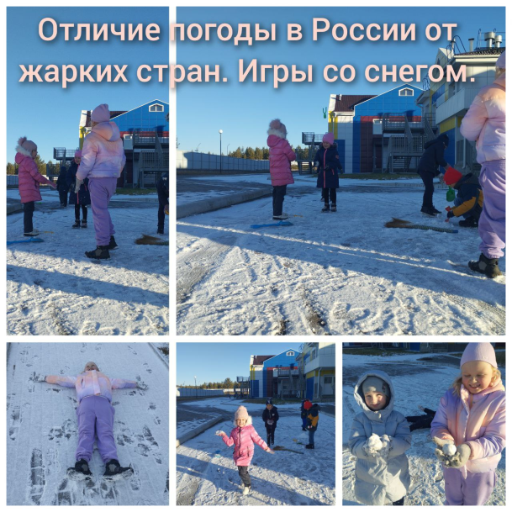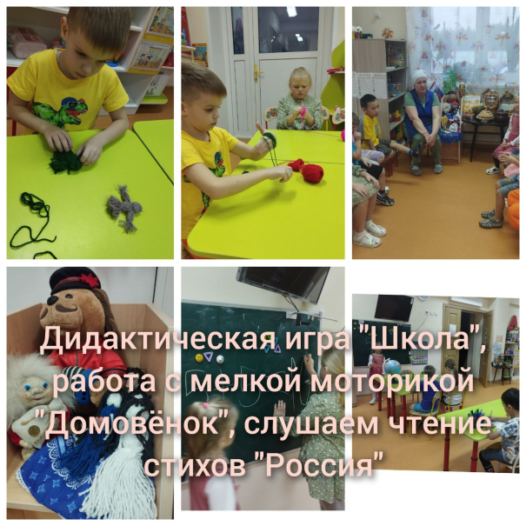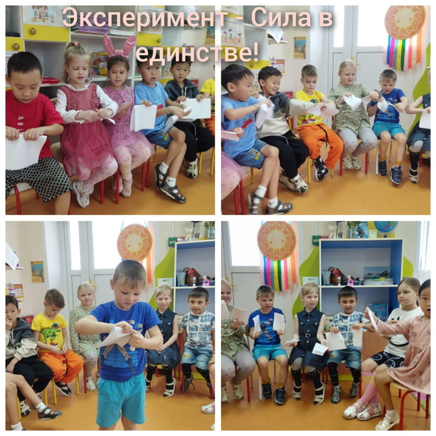

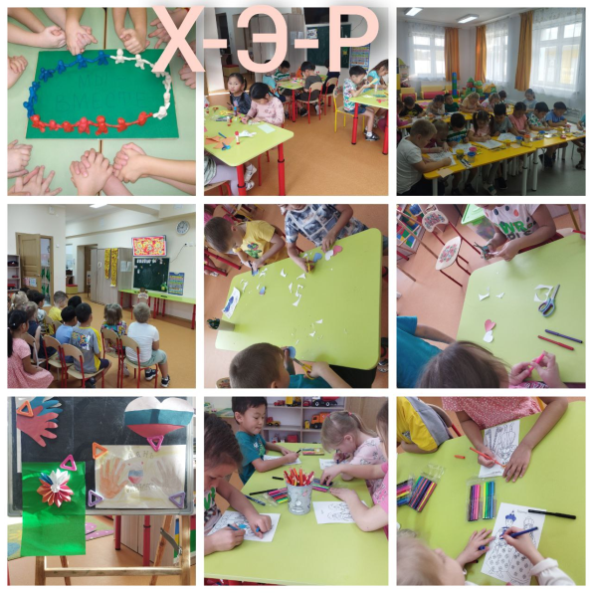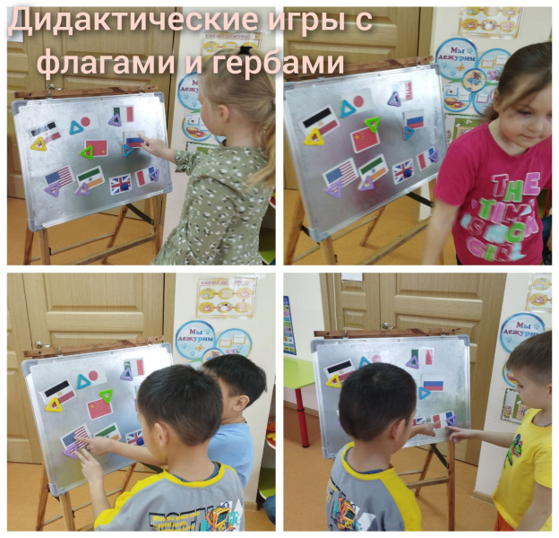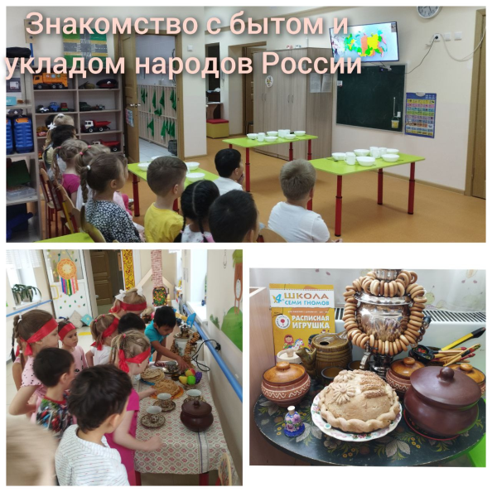

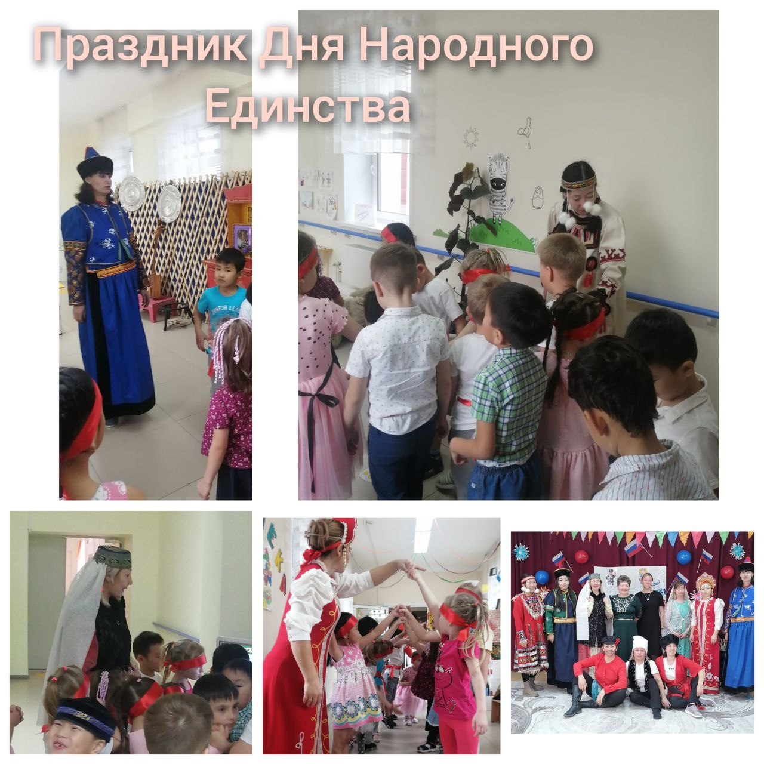

Приложение 2

**Конспект ООД для детей подготовительной группы по ознакомлению с окружающим миром. «4 ноября – День Народного Единства»**

***Задачи:***

***- расширять представления детей о территории России, народах её населяющих;***

***- воспитывать уважение к различным национальностям России, их культуре, языку;***

***- воспитывать дружеские взаимоотношения в детском коллективе;***

***- знакомство детей со всероссийским праздником - День Народного Единства;***

***- воспитывать чувство гордости за свой народ, за его подвиги.***

***Оборудование: ноутбук***

***Предварительная работа: беседа о России, о народах её населяющих; рассматривание карты мира, России; рассматривание иллюстраций «Национальные костюмы»; разучивание пословиц о дружбе.***

***Ход занятия:***

***Сегодня мне бы хотелось отправиться с вами в путешествие по нашей необъятной России. Взгляните на карту (слайд №. 1)***

***Как велика наша Родина. Россия самое большое государство в мире.***

***( Чтение стихотворения В. Степанов «Российская семья»)***

***Живут в России разные***

***Народы с давних пор:***

***Одним тайга по нраву,***

***Другим степной простор.***

***У каждого народа***

***Язык свой и наряд,***

***Один черкеску носит,***

***Другой надел халат.***

***Один рыбак с рожденья,***

***Другой оленевод,***

***Один кумыс готовит,***

***Другой готовит мед.***

***Одним милее осень,***

***Другим милей весна***

***А Родина – Россия***

***У нас у всех одна!***

***- Ребята, что вы можете сказать о народах нашей страны?***

***Ответы детей (Живут в различной местности – тайге, степи, городах, сёлах; могут разговаривать на разных языках; носить разную национальную одежду) .***

***- Какие национальности, проживающие в России, вы знаете?***

***Ответы детей (татары, казаки, чеченцы, чуваши, мордва, ненцы, чукчи и др.)***

***- А как вы думаете, дружно ли живут народы в нашей стране?***

***А знаете ли вы пословицы о дружбе?***

***Ответы детей (Старый друг лучше новых двух. Нет друга, так ищи, а нашёл — береги. Дружба - великая сила. Дружба крепка не лестью, а правдой и честью. Друг за друга держаться - ничего не бояться.)***

***- Вот какие пословицы сочинил наш народ. Потому что понимал, что дружба – это великая сила. Народы всех национальностей живут сплочённо, помогают друг другу, не ссорятся. А вы ребята, умеете дружить?***

***А если вдруг поссоритесь? Что сделаете?***

***Динамическая пауза «Мирилка» (дети в парах берутся мизинчиками)***

***Чтобы солнце улыбалось,***

***Нас с тобой согреть старалось.***

***Надо просто стать добрей***

***И мириться поскорей.***

***-Молодцы. А вы знаете, что длится дружба всех народов России уже много столетий. Даже есть всероссийский праздник - День Единства Народов, который мы будем совсем скоро с вами отмечать (слайд). Хотите узнать, почему народы России так крепки и едины?***

***- Давным-давно в Русском государстве было тревожное время неурожаев, голода, беспорядков и восстаний – смутное время (слайд) .***

***- Захватили царский престол самозванцы чужеземные и захотели Русь себе подчинить (слайд)***

***- И не было на Руси армии, чтобы защитить народ от захватчиков. И тогда люди поняли, что никто не защитит их, кроме них самих. И полетела весть по земле русской – собираться в отряды и освобождать землю родную от захватчиков (слайд)***

***- Жил в то время в Нижнем Новгороде человек по ремеслу мясник. Звали его Козьма Минин. И взялся он подымать людей на бой с врагами, создавать ополчение (слайд)***

***- Собрал Козьма Минин на городской площади жителей и держит такую речь (слайд)***

***Минин. Друзья и братья! Русь святая гибнет! Поможем, братья, родине святой! Что ж, разве в нас сердца окаменели? Не все ль мы дети матери одной?***

***Голоса. Мы все, Козьма Захарьич, все хотим помочь Москве и вере православной!***

***Минин. Что мешкать даром? Время нас не ждет! Но нет у нас воеводы: изыщем, братья, честного человека, который поведёт нас к Москве. Кто воеводой будет?***

***Голоса. Князь Дмитрий Михайлович Пожарский! Князь Пожарский! Другого нам не надо!***

***- А Князь Дмитрий Михайлович Пожарский лечился в то время от ран в Нижнем Новгороде (слайд)***

***- Прибыли к нему Нижегородские послы и просят стать их воеводой. Принял князь Пожарский их просьбы и стал во главе народного ополчения (слайд)***

***- Собрали жители Нижнего Новгорода большое войско. Двинулось ополчение к Москве и в пути росло не по дням, а по часам. Люди стекались***

***отовсюду. Люди разных национальностей шли освобождать Родину. А кто не мог воевать помогали деньгами (слайд)***

***- А во главе ополчения стояли князь Пожарский и его верный помощник Минин (слайд)***

***- Вся Русская земля встала против захватчиков. Начались бои за освобождение (слайд)***

***- Два месяца шли бои за освобождение Москвы.***

***- Тот день остался в памяти у народа. Когда сообща, вместе была одержана великая победа. И в честь той битвы в сердце нашей Родины, в Москве, на Красной площади стоит памятник героям той битвы гражданину Минину и князю Пожарскому от благодарной России (слайд)***

***- Читаю отрывок стихотворения Н. Майданик «День Народного Единства»***

***Едино государство,***

***Когда един народ,***

***Когда великой силой***

***Он движется вперед.***

***Врага он побеждает,***

***Объединившись в бой,***

***И Русь освобождает,***

***И жертвует собой.***

***Во славу тех героев***

***Живем одной судьбой,***

***Сегодня День единства***

***Мы празднуем с тобой!***

***- Ребята, о каком празднике вы сегодня узнали? Почему появился этот праздник? Кто стал народными героями России?***

***- Я желаю вам жить дружно и мирно и помнить о подвигах своих предков.***

*Приложение 3*

***СТИХИ О РОДИНЕ***

*Рисунок*

*На моём рисунке Поле с колосками, Церковка на горке Рядом с облаками. На моём рисунке Мама и друзья, На моём рисунке Родина моя. На моём рисунке Лучики рассвета, Рощица и речка, Солнышко и лето. На моём рисунке Песенка ручья, На моём рисунке Родина моя.*

*Родная песенка*

*Льётся солнышко весёлое Золотыми ручейками Над садами и над сёлами, Над полями и лугами.*

*Здесь идут грибные дождики, Светят радуги цветные, Здесь простые подорожники С детства самые родные.*

*И опять захороводили Стайки ласточек над домом, Чтобы снова спеть о Родине Колокольчикам знакомым.*

*Главные слова В детском садике узнали*

*Мы прекрасные слова. Их впервые прочитали: Мама, Родина, Москва. Пролетят весна и лето. Станет солнечной листва. Озарятся новым светом Мама, Родина, Москва. Солнце ласково нам светит. Льется с неба синева. Пусть всегда живут на свете Мама, Родина, Москва! (Л. Олифирова)*

*О Родине Что Родиной моей зовется?*

*Себе я задаю вопрос. Река, что за домами вьется, Иль куст кудрявых красных роз? Вон та осенняя березка? Или весенняя капель? А может радуги полоска? Или морозный зимний день? Все то, что с детства рядом было? Но это станет все пустяк Без маминой заботы милой, И без друзей мне все не так.*

*О, Родина! О, Родина! В неярком блеске Я взором трепетным ловлю Твои пролески, перелески —*

*Все, что без памяти люблю: И шорох рощи белоствольной, И синий дым в дали пустой,*

*И ржавый крест над колокольней, И низкий холмик со звездой… АНЯ С Кремлёвские звёзды Кремлёвские звёзды Над нами горят, Повсюду доходит их свет! Хорошая Родина есть у ребят, И лучше той Родины Нет! (С.Михалков)*

*Наш край*

*То берёзка, то рябина, Куст ракиты над рекой. Край родной, навек любимый, Где найдёшь ещё такой! От морей до гор высоких, Посреди родных широт — Всё бегут, бегут дороги, И зовут они вперёд. Необъятная страна. Если долго-долго-долго В самолёте нам лететь, Если долго-долго-долго На Россию нам смотреть. То увидим мы тогда И леса, и города, Океанские просторы, Ленты рек, озёра, горы… Мы увидим даль без края, Тундру, где звенит весна. И поймём тогда, какая Наша Родина большая, Необъятная страна. Родина.*

*Родина слово большое, большое! Пусть не бывает на свете чудес, Если сказать это слово с душою, Глубже морей оно, выше небес! В нем умещается ровно полмира: Мама и папа, соседи, друзья. Город родимый, родная квартира, Бабушка, школа, котенок … и я. (Татьяна Бокова)*

*РОДНОЕ*

*Я узнал, что у меня*

*Есть огромная родня:*

*И тропинка, И лесок,*

*В поле - каждый*

*Колосок,*

*Речки,*

*Небо надо мною –*

*Это всё моё, родное!*

*(В.Орлов)*

*РОДИНА*

*Если скажут слово «родина»,*

*Сразу в памяти встаёт*

*Старый дом, в саду смородина,*

*Толстый тополь у ворот.*

*У реки берёзка-скромница*

*И ромашковый бугор...*

*А другим, наверно, вспомнится*

*Свой родной ЛЮБИМЫЙ двор.*